# Two (2) types of input

Error prevention (Ngăn ngừa lỗi):

1.Error prevention là gì? : là mức độ mà hệ thống bảo vệ người dùng khỏi mắc lỗi. Nói cách khác, thiết kế một hệ thống theo cách cố gắng làm cho người dùng khó mắc lỗi.

2.Measure error prevention:

Việc ngăn người dùng phạm phải lỗi làm cho năng suất đáng tin cậy hơn. Theo nghĩa là nếu người dùng có thể hoàn thành nhiệm vụ nhanh nhất và hiệu quả nhất có thể mà không mắc bất kỳ lỗi nào, điều này sẽ làm cho họ làm việc hiệu quả hơn. Điều này cũng sẽ làm tăng khả năng sử dụng của hệ thống.

Do đó, việc nắm bắt các lỗi và thiết kế lại hệ thống để ít bị lỗi hơn theo các lỗi đó và sau đó chạy các bài kiểm tra khả năng sử dụng nhiều lần để có thể đo lường sự khác biệt giữa các lỗi trong từng trường hợp. Nếu các lỗi được giảm bớt trong mỗi lần thiết kế lại hệ thống, điều đó có nghĩa là khả năng sử dụng được cải thiện dần dần cùng một lúc.

3.Biện pháp error prevention:

Ví dụ cơ bản nhất cho các biện pháp phòng ngừa có thể là 'hộp thoại xác nhận'. Nó đã tồn tại từ thuở sơ khai của hệ thống phần mềm và nó mang một nhiệm vụ rất quan trọng: Ngăn người dùng làm một việc không thể thay đổi được trong khi sử dụng hệ thống, chẳng hạn như vô ý xóa một tệp.

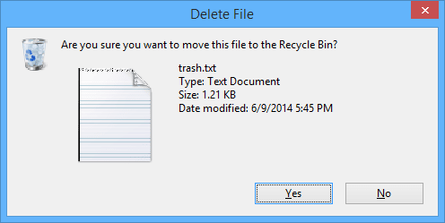

Sử dụng các quy ước thiết kế tiêu chuẩn có thể là một ví dụ điển hình khác. Nếu một hệ thống cung cấp một thiết kế mâu thuẫn với các hệ thống tương tự khác, người dùng có thể bị nhầm lẫn và không thể hiểu họ có thể thực hiện những hành động nào.

Chắc hẳn mọi người còn nhớ sự cố công bố sai người thắng cuộc trong cuộc thi Miss Universe 2015. Điều này hoàn toàn là do thiết kế xấu của phiếu công bố . Đó là bởi vì người tạo ra tấm phiếu có lẽ không nghĩ rằng việc đặt “Người chiến thắng” ở phía dưới có thể gây ra sự nhầm lẫn. Đó là vì “Người chiến thắng” có xu hướng được đặt ở trên cùng.

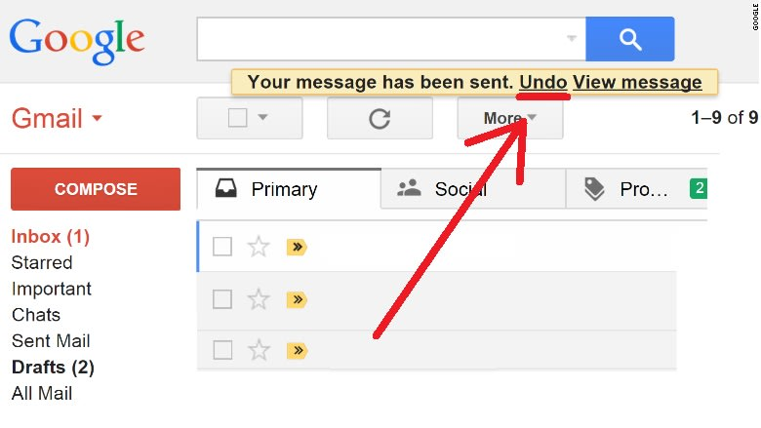Tương tự như các trường hợp trên, việc có tính năng 'Hoàn tác' cũng có thể hữu ích để người dùng xem xét lại hành động ngay cả khi nó đã diễn ra. Việc cung cấp khả năng này không chỉ giúp người dùng an tâm và tin tưởng hơn khi sử dụng hệ thống mà còn có tác động tích cực đến khả năng sử dụng.

Một loại 'ngăn ngừa lỗi' khác có thể cung cấp 'good default' cho người dùng. Khi người dùng phải chọn giữa các tùy chọn, hệ thống có thể đề xuất các giá trị mặc định hợp lý cho các tùy chọn này bằng cách đưa ra dự đoán hoặc bằng cách học hỏi từ các quyết định trước đây của người dùng. Do đó, 'giá trị mặc định tốt' giúp giảm thiểu các lỗi.

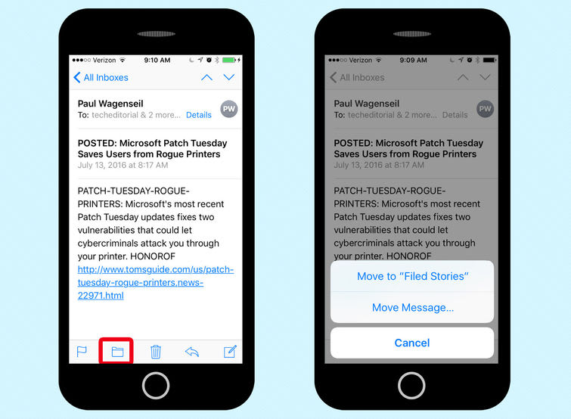Một ví dụ điển hình về 'mặc định tốt' là cách ứng dụng Thư trên iOS lọc email và đề xuất thư mục được dự đoán khi người dùng muốn chuyển email sang thư mục khác. Đề xuất có thể bị bỏ qua và người dùng vẫn có thể chọn một thư mục khác.

Data Validation (Xác thực dữ liệu):

1.Tổng quát:

Xác thực dữ liệu là một phần thiết yếu của bất kỳ nhiệm vụ xử lý dữ liệu nào cho dù bạn đang ở hiện trường thu thập thông tin, phân tích dữ liệu hay chuẩn bị trình bày dữ liệu của mình cho các bên liên quan. Nếu dữ liệu của bạn không chính xác ngay từ đầu, kết quả của bạn chắc chắn cũng sẽ không chính xác. Đó là lý do tại sao cần phải xác minh và xác thực dữ liệu của bạn trước khi sử dụng.

Mặc dù xác thực dữ liệu là một bước quan trọng trong bất kỳ quy trình làm việc dữ liệu nào, nhưng nó thường bị bỏ qua. Có vẻ như xác thực dữ liệu là một bước làm chậm tốc độ làm việc của bạn, tuy nhiên, nó rất cần thiết vì nó sẽ giúp bạn tạo ra kết quả tốt nhất có thể. Ngày nay, việc xác thực dữ liệu có thể là một quá trình nhanh hơn nhiều so với những gì bạn có thể nghĩ. Với các nền tảng tích hợp dữ liệu có thể kết hợp và tự động hóa các quy trình xác thực, xác thực có thể được coi là một thành phần thiết yếu cho quy trình làm việc của bạn chứ không phải là một bước bổ sung.

2.Tại sao Xác thực?

Việc xác thực tính chính xác, rõ ràng và chi tiết của dữ liệu là cần thiết để giảm thiểu bất kỳ sai sót nào của dự án. Nếu không xác thực dữ liệu của mình, bạn có nguy cơ đưa ra các quyết định dựa trên dữ liệu có sự không hoàn hảo, không đại diện chính xác cho tình hình hiện tại.

Mặc dù xác minh đầu vào và giá trị dữ liệu của bạn là quan trọng, nhưng cũng cần phải xác thực chính mô hình dữ liệu dữ liệu. Nếu mô hình dữ liệu của bạn không được cấu trúc hoặc xây dựng đúng cách, bạn sẽ gặp sự cố khi cố gắng sử dụng các tệp dữ liệu của mình trong các ứng dụng và phần mềm khác nhau.

Cả cấu trúc và nội dung của các tệp dữ liệu của bạn sẽ quyết định chính xác những gì bạn có thể làm với dữ liệu của mình. Việc sử dụng các quy tắc xác thực để làm sạch dữ liệu của bạn trước khi sử dụng sẽ giúp giảm thiểu tình huống "đổ rác vào = bỏ rác". Đảm bảo tính toàn vẹn của dữ liệu giúp đảm bảo tính hợp pháp của các kết luận của bạn.

3. Các loại xác thực dữ liệu

*Quy tắc xác thực về tính nhất quán*

Các quy tắc đơn giản nhất (và được cho là thiết yếu nhất) được sử dụng trong xác thực dữ liệu là các quy tắc đảm bảo tính toàn vẹn của dữ liệu. Có thể bạn đã quen với những kiểu thực hành này. Kiểm tra chính tả? Xác nhận dữ liệu. Độ dài mật khẩu tối thiểu? Xác nhận dữ liệu.

Mọi tổ chức sẽ có các quy tắc riêng về cách dữ liệu nên được lưu trữ và duy trì. Việc đặt ra các quy tắc xác thực dữ liệu cơ bản sẽ giúp công ty của bạn duy trì các tiêu chuẩn có tổ chức, giúp làm việc hiệu quả hơn với dữ liệu của bạn. Một số ví dụ phổ biến khác về quy tắc xác thực dữ liệu giúp duy trì tính toàn vẹn và rõ ràng bao gồm:

Kiểu dữ liệu (ví dụ: số nguyên, số thực, chuỗi)

Phạm vi (ví dụ: một số từ 35-40)

Tính duy nhất (ví dụ: mã bưu điện)

Biểu thức nhất quán (ví dụ: sử dụng một trong các đường St., Str, Street)

Không có giá trị rỗng

*Tiêu chuẩn định dạng*

Xác thực cấu trúc dữ liệu của bạn cũng quan trọng như xác thực chính dữ liệu. Làm như vậy sẽ đảm bảo rằng bạn đang sử dụng mô hình dữ liệu thích hợp cho các định dạng tương thích với các ứng dụng bạn muốn sử dụng dữ liệu của mình.

Các định dạng tệp và tiêu chuẩn của chúng được duy trì bởi các tổ chức phi lợi nhuận, các cơ quan chính phủ, ban cố vấn trong ngành và các công ty tư nhân. Với sự hỗ trợ của họ, họ giúp liên tục phát triển, lập tài liệu và xác định cấu trúc tệp chứa dữ liệu của bạn.

Khi xác thực dữ liệu của bạn, các tiêu chuẩn và cấu trúc của mô hình dữ liệu mà tập dữ liệu của bạn được lưu trữ phải được hiểu rõ. Không làm như vậy có thể dẫn đến các tệp không tương thích với các ứng dụng và bộ dữ liệu khác mà bạn có thể muốn tích hợp dữ liệu của mình.

Cách thực hiện xác thực dữ liệu

*Xác thực bằng Scripts*

Tùy thuộc vào sự thông thạo của bạn trong các ngôn ngữ mã hóa, viết một tập lệnh có thể là một tùy chọn để xác thực dữ liệu của bạn. Bạn có thể so sánh các giá trị và cấu trúc dữ liệu của mình với các quy tắc đã xác định để xác minh rằng tất cả thông tin cần thiết đều nằm trong các thông số chất lượng được yêu cầu. Tùy thuộc vào độ phức tạp và kích thước của tập dữ liệu bạn đang xác thực, phương pháp xác thực dữ liệu này có thể khá tốn thời gian.

*Xác thực theo chương trình*

Nhiều chương trình phần mềm có thể được sử dụng để thực hiện xác nhận dữ liệu cho bạn. Phương pháp xác thực này rất đơn giản vì các chương trình này đã được phát triển để hiểu các quy tắc của bạn và cấu trúc tệp mà bạn đang làm việc. Công cụ lý tưởng là một công cụ cho phép bạn xây dựng xác thực vào từng bước trong quy trình làm việc của mình mà không yêu cầu hiểu biết sâu sắc về định dạng cơ bản.

# Input design guidelines

Match the forms to real source documents (Các biễu mẫu phải phù hợp với nội dung tài liệu)

**Chúng ta cần xác định cụ thể dữ liệu cần thu thập và đối tượng khảo sát căn cứ vào tài liệu.** Giải thích nội dung cụ thể của từng câu hỏi về tài liệu để tránh trường hợp đối tượng khảo sát hiểu sai ý câu hỏi. Nội dung câu hỏi được xây dựng dựa trên những thông tin từ tài liệu. Hỏi một cách rõ ràng; sử dụng từ ngữ đơn giản và thông dụng, khi muốn dùng thuật ngữ chuyên ngành cần giải thích cụ thể thuật ngữ đó theo cách dễ hiểu nhất; không sử dụng những từ ngữ mơ hồ.

Input necessary data only (Chỉ nhập dữ liệu cần thiết)

Dữ liệu cần thiết rất quan trọng trong biễu mẫu. Đó có thể là dạng bắt buộc phải nhập trước khi giửi biễu mẫu. Dữ liệu cần thiết hiển thị những thông tin quan trọng mà mọi người cần thấy và chỉ quan tâm đến nó. Dữ liệu cần thiết sẽ làm cho quá trình diễn ra nhanh hơn, dữ liệu phải phù hợp với tài liệu.

Have default value (Giá trị mặc định)

Giá trị mặc định là các giá trị tiêu chuẩn được thiết lập trước cho toàn bộ các câu hỏi có nhiều lựa chọn hoặc một câu hỏi nhập dữ liệu nào đó và với ý định khiến cho biễu mẫu càng dễ xử lý càng tốt mà không cần phải trải qua quá trình nhập dữ liệu phức tạp trước khi giửi. Người dùng chỉ việc thay đổi những thông số nào mà cảm thấy cần thiết.

Display a list of values for selectable fields (Hiển thị danh sách các giá trị để có thể lựa chọn)

Biểu mẫu nhiều mục, còn được gọi là biểu mẫu liên tục, cho phép bạn hiển thị thông tin từ nhiều giá trị cùng một lúc. Dữ liệu được sắp xếp theo hàng và cột (tương tự như biểu dữ liệu) và nhiều giá trị được hiển thị cùng một lúc. 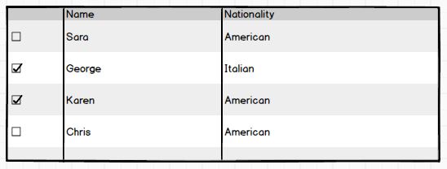

Have correct tab order (có thứ tự tab chính xác).

Đặt các phần tử tương tác theo thứ tự tuân theo trình tự và mối quan hệ trong nội dung là đủ và kỹ thuật này không cần thiết. Có thể rất dễ dàng đưa ra các lỗi về khả năng sử dụng khi đặt thứ tự tab một cách rõ ràng.

Provide descriptive labels for every fields (Cung cấp mô tả cho mọi trường) .

Cung cấp hướng dẫn tổng thể áp dụng cho toàn bộ biểu mẫu. Ví dụ: chỉ ra cho người dùng đầu vào bắt buộc và tùy chọn, định dạng dữ liệu được phép và giới hạn thời gian. Đảm bảo rằng họ có thể đọc được nó rõ ràng.

Provide examples for special requirement (Cung cấp các ví dụ cho các yêu cầu đặc biệt).

Chỉ ra các yêu cầu đặc biệt và cung cấp ví dụ cho người dùng khi họ nhập thông tin vào. Ví dụ: Mật khẩu cần các kí tự chữ cần viết hoa và không được để dấu cách. Định dạng các thông tin cần nhập vào.

Always allow to exit the input screen without saving (Luôn cho phép thoát khỏi màn hình nhập liệu mà không cần lưu)

Đôi khi, người dùng cần thoát ra ngoài vì một lý do đột xuất. Khi thiết kế ta nên cân nhắc đến vấn đề này để trải nghiệm người dùng có thể đạt tốt nhất.

# C# user control